指向思维品质发展的阅读语篇教学设计
B1U4 After twenty years
课 题 |  |  | Developing ideas - reading
教材解析 | 单元内容 |  | 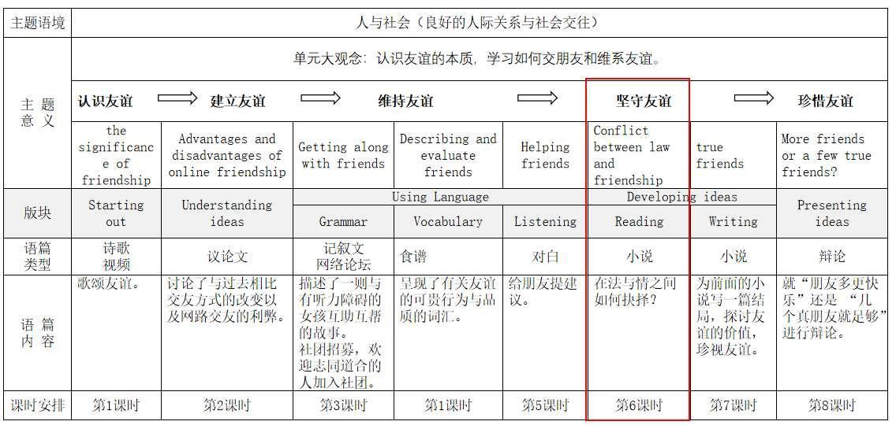
教材解析 | 本课内容 | What | 此文节选自著名短篇小说家欧·亨利的作品《二十年之后》，小说讲述了两位好友相约二十年后见面的故事，所节选的内容呈现了主人公在约定的时间和地点等待重逢的场景。
教材解析 | 本课内容 | Why | 该小说节选通过讲述朋友间的约定，探讨友谊的价值，辨析法律与友谊两难困境的基础上珍视友谊，树立正确的友谊观。
教材解析 | 本课内容 | How | 这是一篇小说节选文章。小说通过第一人称的口吻讲述了朋友间的约定，心理活动表达直接，故事更具感染力；小说文体特征明显，背景、人物和情节描写生动形象。
学情分析 | 已有基础 |  | 本班学生是高一年级的学生，他们大部分英语较好，学习态度好；学生对于朋友有较多的体验和认知，善于就相关话题发表看法；他们能初步理解小说的结构与特点。
学情分析 | 可能存在的问题 |  | 学生对友谊的真谛和法与情之间如何处理友谊缺乏经验和认知。
学情分析 | 解决措施 |  | 问题链设置和小组合作探究。
教学指导思想 |  |  | 《课标2017》指出课程总目标为发展英语学科核心素养，学科核心素养主要包括语言能力、学习能力、文化意识和思维品质四个维度。思维品质是落实英语学科核心素养的突破口，思维品质的发展可以促进英语学科核心素养之“学习能力、语言知识、文化意识”的共同发展。思维品质指思维在逻辑性、批判性、创新性等方面所表现的能力和水平。具体分为：逻辑性思维、批判性思维、创新性思维。  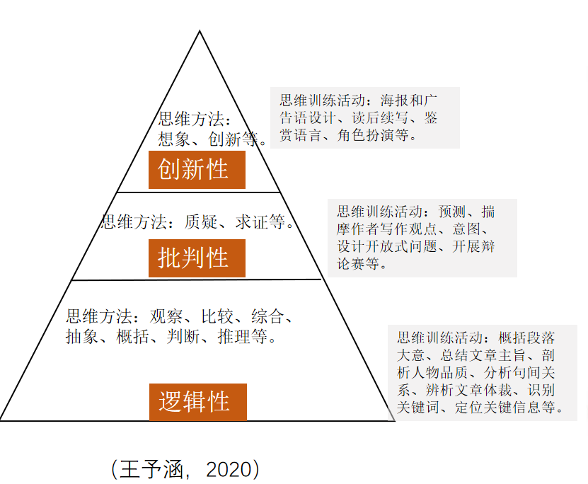
教学目标 |  |  | 通过完成思维导图，获取梳理小说节选部分基本信息；  通过分析人物的语言和行为动作，推断人物的心理变化；  通过小组合作探究，续写小说结尾，与原著结尾比较，辨别欧亨利小说结尾的风格及意图，就朋友间情与法发表个人观点，树立正确的交友观。
教学重点与难点 |  |  | 重点：通过完成思维导图，获取梳理小说节选部分基本信息；  通过分析人物的语言和行为动作，推断人物的心理变化；  难点：通过小组合作探究，续写小说结尾，与原著结尾比较，辨别欧亨利小说结尾的风格及意图，就朋友间情与法发表个人观点，树立正确的交友观。
教学方法及过程
教学步骤 |  |  | 教学活动 | 设计意图 | 学习评价 | 互动时间&模式 | 思维品质
Step 1 |  |  | 教师引导学生观看标题和插图，回答以下问题：  Who are they?  What are they doing?  Did they know each other? | 根据标题和插图初步预测小说内容，关注小说人物、背景。 | 观看标题和插图，预测文章内容。 | 2’  IW | 逻辑性思维、创新思维（联想想象）
Step 2 |  |  | 阅读背景，回答以上三个问题。 | 通过阅读第一部分检验预测，了解小说发生的背景、人物，引出小说情节。 | 快速阅读背景，检测自己的预测。 | 3’  IW | 批判性思维
Step 3 |  |  | 教师通过问题链，引导学生阅读小说文本，建构信息结构图。 | 围绕故事主题，通过问题链，引导学生梳理小说故事情节主要内容,为续写提供线索。 | 完成以appointment为核心的信息结构图。 | 10’  IW | 逻辑性思维
Step 4 |  |  | 教师引导学生小组合作，创编故事结尾。 | 通过提供参考问题，搭建写作支架，小组共同创编小说结尾。 | 小组合作创编故事结尾。 | 8’  IW  GW | 创新思维（模仿创生）
Step5 |  |  | 学生分组展示并互评。 | 首先借助评价量表进行自评，然后选取三组进行呈现和评比，引出对内容、语言和结构的关注。 | 呈现小说结尾并评价他人作品 | 6’  IW  GW | 批判性思维
Step6 |  |  | 教师通过问题引导学生将自己创编的结尾和原著作者的结尾进行对比。  What do you think of this ending?  Which writer is famous for such a surprise ending?  What did O.Henry want to show with such an ending? | 对比欧亨利小说原著的结尾，欣赏结尾风格，了解作者写作意图，突出主题意义。 | 对比小说结尾，推断作者意图。 | 5’  IW  GW | 批判性思维
Step7 |  |  | 教师设置学生熟悉的情景，回答以下问题。1.Have you ever experienced any hard moments between friendship and sense of duty?  2.How did you deal with them? | 通过谈论自己生活中友谊冲突的经历，分享自己的做法，树立正确的交友观。 | 分享自己生活中与朋友之间的故事。 | 6’  IW | 批判性思维、创新思维
教学流程图 |  |  | 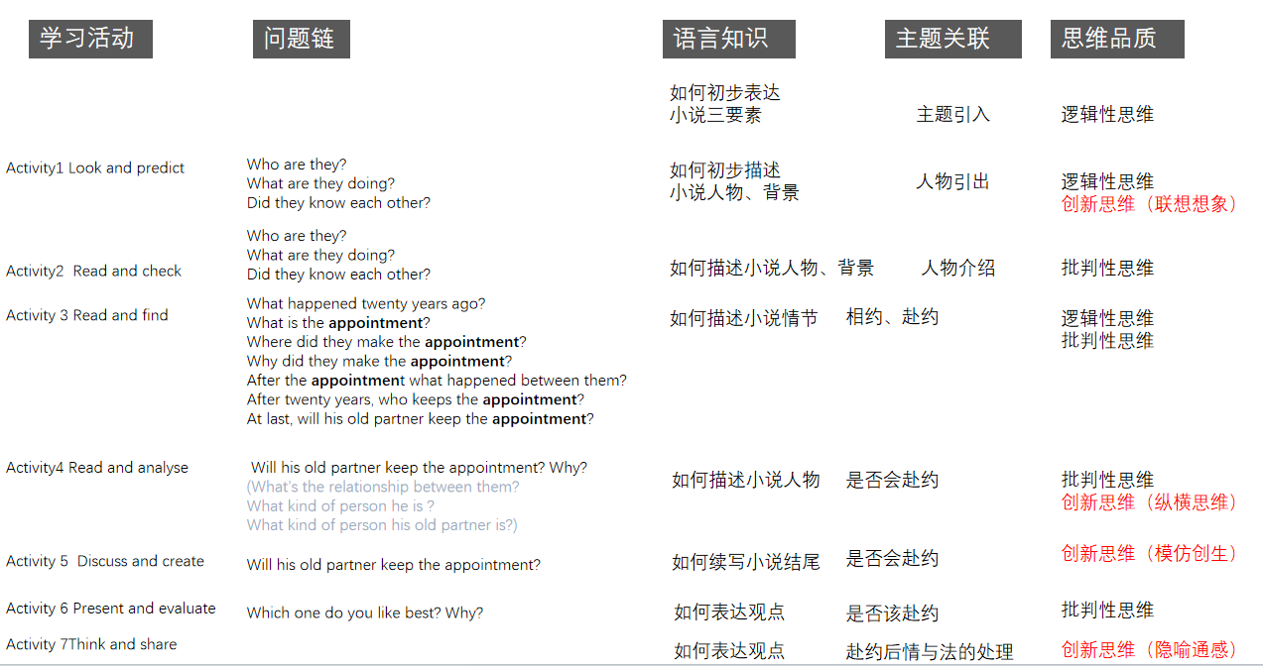
板书设计 |  |  | 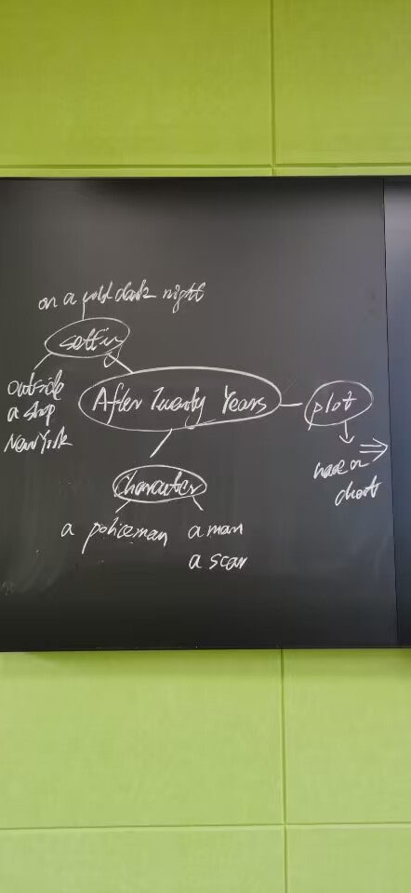  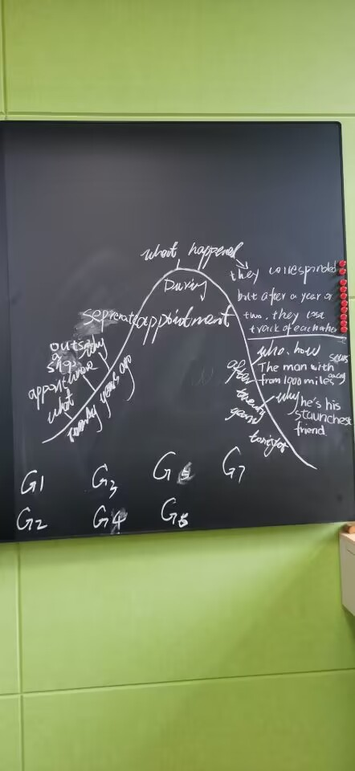
作业设计 |  |  | Work in groups to prepare role plays to act out the whole story with the following three scenes.
教学反思 |  |  | 本课例以“高阶思维培养”为研究主题，借助问题链促进学生语言与思维融合发展。该课例基于单元整体分析的大问题和中问题，设置了一系列逻辑清晰、层层递进的小问题，并通过语篇主题意义将小问题串联，既践行了六要素整合的英语学习活动观，促进学生语言知识和语言技能的整合发展，又层次清晰地体现了思维的逻辑性、批判性和创新性的培养。  本课例在实际教学中，仍存在很多不足，如学生归纳概括用词不准和评价观点时语言不够丰富等。语言的发展离不开思维，思维的发展影响语言的习得和运用。二者互相促进，因此，如何在中学英语阅读教学中有效促进语言与思维的融合发展仍需持续地实践和研究。

